МИНИСТЕРСТВО ОБРАЗОВАНИЯ И НАУКИ РОССИЙСКОЙ ФЕДЕРАЦИИ ФЕДЕРАЛЬНОЕ ГОСУДАРСТВЕННОЕ АВТОНОМНОЕ ОБРАЗОВАТЕЛЬНОЕ УЧРЕЖДЕНИЕ ВЫСШЕГО ОБРАЗОВАНИЯ
«НАЦИОНАЛЬНЫЙ ИССЛЕДОВАТЕЛЬСКИЙ УНИВЕРСИТЕТ ИТМО»

ОТЧЕТ ПО ПРОИЗВОДСТВЕННОЙ, ПРЕДДИПЛОМНОЙ
ПРАКТИКИ
за период с 30.04.2026 по 29.05.2026

Обучающийся Касьяненко Вера Михайловна
(Ф.И.О.)
Факультет ФПИиКТ Группа P3420 Образовательная программа Нейротехнологии и программирование Направление подготовки(специальность) 09.03.04 Программная инженерия Место прохождения практики факультет программной инженерии и
компьютерной техники
Руководитель практики
Штенников Дмитрий Геннадьевич, доцент факультета программной инженерии и компьютерной техники

Практика пройдена с оценкой

Подписи членов комиссии:

(подпись)

(подпись)

дата

Санкт-Петербург 2026

СОДЕРЖАНИЕ
Оглавление
ВВЕДЕНИЕ 3
МЕСТО ПРОХОЖДЕНИЯ ПРАКТИКИ 4
ТЕХНИЧЕСКОЕ ЗАДАНИЕ 5
Цель 5
Задачи 5
ЭТАПЫ РАБОТЫ 6
Этап I: Инструктаж обучающегося 6
Этап II: Написание текста выпускной квалификационной работы 6
Этап III: Проверка текста ВКР в системе «Антиплагиат» 8
Этап IV: Предзащита выпускной квалификационной работы 10
Этап V: Оформление отчета и получение отзыва 12
ЗАКЛЮЧЕНИЕ 13
СПИСОК ЛИТЕРАТУРЫ 14

ВВЕДЕНИЕ
Данный документ представляет отчет о прохождении преддипломной производственной практики в образовательной организации «Университет ИТМО». Практика является заключительным этапом подготовки к защите выпускной квалификационной работы (ВКР) и направлена на завершение исследования, оформление результатов, проверку текста на оригинальность, предзащиту и подготовку отчетной документации.
Тема ВКР связана с командным стартап-проектом «Plechiki» – веб-приложением цифрового учета личного гардероба и подбора образов из уже заведенных пользователем вещей. Работа выполнена в формате бизнес-тезиса: в тексте ВКР раскрыта инженерная и исследовательская часть (модуль машинного обучения), а для защиты проекта подготовлена презентация в логике бизнес-тезиса (продукт, рынок, конкуренты, бизнес-модель, дорожная карта). В команде из пяти участников студент выполняет роль ML-инженера: от подготовки данных и обучения моделей до интеграции ML-сервиса в продукт.
В рамках индивидуального плана-графика практики были обозначены следующие этапы:
- Инструктаж обучающегося по охране труда, технике безопасности, пожарной безопасности и правилам внутреннего трудового распорядка.
- Подготовка текста ВКР в соответствии с индивидуальным заданием.
- Проверка текста ВКР в системе «Антиплагиат».
- Предзащита ВКР.
- Оформление отчета по практике и получение отзыва с оценкой от руководителя практики.
Практика позволила систематизировать результаты исследования, закрепить навыки научного и проектного документирования, а также подготовиться к государственной итоговой аттестации.

МЕСТО ПРОХОЖДЕНИЯ ПРАКТИКИ
Университет ИТМО – федеральное автономное образовательное учреждение высшего образования, один из ведущих технических вузов России. Университет ведет подготовку по программам бакалавриата и магистратуры в сфере информационных технологий, компьютерных наук, инженерии, естественных и прикладных наук, а также развивает проектно-ориентированные форматы обучения.
В университете сочетаются фундаментальное образование, прикладные исследования и работа с индустриальными партнерами. Университет ориентирован на формирование компетенций цифровой экономики, поддержку талантливых обучающихся в научной и проектной деятельности и внедрение современных образовательных практик для подготовки специалистов, востребованных в наукоемких отраслях.
Практика проходила на базе факультета программной инженерии и компьютерной техники (ФПИиКТ). Факультет специализируется на подготовке специалистов по разработке программных и аппаратно-программных систем, проектированию информационных решений и освоению актуальных технологий программирования, включая машинное обучение и интеллектуальную обработку данных.
На ФПИиКТ реализуются образовательные программы бакалавриата и магистратуры в области информационных технологий, искусственного интеллекта, программной инженерии, проектирования информационных систем и вычислительных сетей. В их рамках обучающиеся получают как теоретическую базу, так и опыт командной разработки цифровых продуктов – от постановки задачи до внедрения и оценки результата.

ТЕХНИЧЕСКОЕ ЗАДАНИЕ

Цель:
Обеспечить завершение работы над выпускной квалификационной работой, подготовку к защите, проверку оригинальности текста и оформление отчетной документации по преддипломной практике.

Задачи:
- Инструктаж обучающегося: ознакомление с требованиями охраны труда, техники безопасности, пожарной безопасности и правилами внутреннего трудового распорядка.
- Написание текста ВКР: подготовка текста ВКР (введение, основная часть, заключение; не менее 40 страниц основного текста; обзор не менее 20 источников не старше 5 лет).
- Проверка ВКР в системе «Антиплагиат»: сдача текста секретарю ГЭК, получение справки с оригинальностью не менее 60% или заимствования не более 35%.
- Предзащита ВКР: подготовка и проведение предзащиты перед комиссией, получение рекомендаций по доработке работы и презентации.
- Оформление отчета по практике: подготовка итогового отчета о прохождении преддипломной практики, составление дневника практики, получение отзыва с оценкой от научного руководителя.

ЭТАПЫ РАБОТЫ

Этап I: Инструктаж обучающегося
В начале практики был проведен инструктаж по охране труда, технике безопасности, пожарной безопасности и правилам внутреннего трудового распорядка при работе в университете и при дистанционном взаимодействии с руководителем.
Дополнительно на консультации с научным руководителем были согласованы:
- Цели и сроки преддипломной практики;
- Структура и объем ВКР в формате бизнес-тезиса (введение, основная часть, заключение, список источников, иллюстративный материал);
- График представления промежуточных версий глав;
- Порядок проверки в «Антиплагиат», предзащиты и сдачи материалов;
- Правила академической этики и недопустимость плагиата.
Результат этапа: зафиксировано ознакомление с требованиями безопасности и регламентом практики, а также утвержден индивидуальный план-график выполнения этапов ВКР.

Этап II: Написание текста выпускной квалификационной работы
Основным содержательным этапом преддипломной практики стала работа над текстом ВКР. В процессе подготовки выпускной квалификационной работы в формате бизнес-тезиса по проекту веб-приложения «Plechiki» были последовательно разработаны все структурные элементы документа.
Введение: сформулирована актуальность темы цифрового учета гардероба и автоматизации подбора образов, определены цель и задачи исследования, объект и предмет, указаны методы и обоснована практическая значимость работы; описан личный вклад в командном проекте (разработка и интеграция модуля машинного обучения).
Обзор литературы и теоретическая часть: проведен анализ отечественных и зарубежных источников по управлению личным гардеробом, цифровым сервисам и методам машинного обучения для распознавания одежды и оценки совместимости комплектов; выделены современные подходы, существующие проблемы и пробелы в исследовании. В обзоре использовано более 20 источников, преимущественно не старше пяти лет.
Аналитическая часть: приведено описание предметной области и используемых наборов данных, выполнена предобработка изображений, сформированы обучающая, валидационная и тестовая выборки, проведен сравнительный анализ распределения классов и характеристик данных.
Практическая часть: описаны разработка и сравнительная оценка моделей классификации атрибутов одежды и оценки совместимости элементов гардероба, методика экспериментов, подбор гиперпараметров, разработка алгоритма формирования рекомендаций образов; представлены результаты экспериментов с количественными и качественными характеристиками и дана их интерпретация; описана интеграция модуля машинного обучения в веб-приложение и тестирование работы системы.
Заключение: сформулированы основные выводы, дана оценка достигнутым результатам с обоснованием их научной и практической значимости, указаны направления дальнейших исследований по теме ВКР.
Список литературы и приложения: оформлены в соответствии с методическими указаниями ИТМО [1], ГОСТ 7.32-2017 [2] и ГОСТ 7.0.100-2018 [3]. Дополнительно велась работа по оформлению графиков, таблиц, схем и иллюстраций для наглядного представления данных и результатов.
Работа над текстом велась поэтапно и с регулярными консультациями с научным руководителем, который предоставлял конструктивную обратную связь по каждой из глав, указывал на неточности и предлагал пути улучшения содержания и оформления. Все корректировки были внесены.
Объем основного текста ВКР (без титульного листа, аннотации, задания, содержания, списка источников и приложений) составил более 40 страниц, что соответствует требованиям индивидуального задания.
На данном этапе был подготовлен полный текст ВКР в электронном виде, согласованный с научным руководителем.

Этап III: Проверка текста ВКР в системе «Антиплагиат»
Текст ВКР был направлен на проверку в системе «Антиплагиат.Вуз». По результатам автоматизированной проверки:
- Проведена проверка основной части, введения, заключения, библиографии и приложений;
- Получена справка о результатах проверки.
Показатели по справке представлены на Рисунке 1: оригинальность 91,68%, совпадения 8,32%, цитирования 0%, самоцитирования 0%. Требования вуза (оригинальность не менее 60% или заимствования не более 35%) выполнены.
Таким образом, текст ВКР допущен к предзащите по критерию оригинальности.
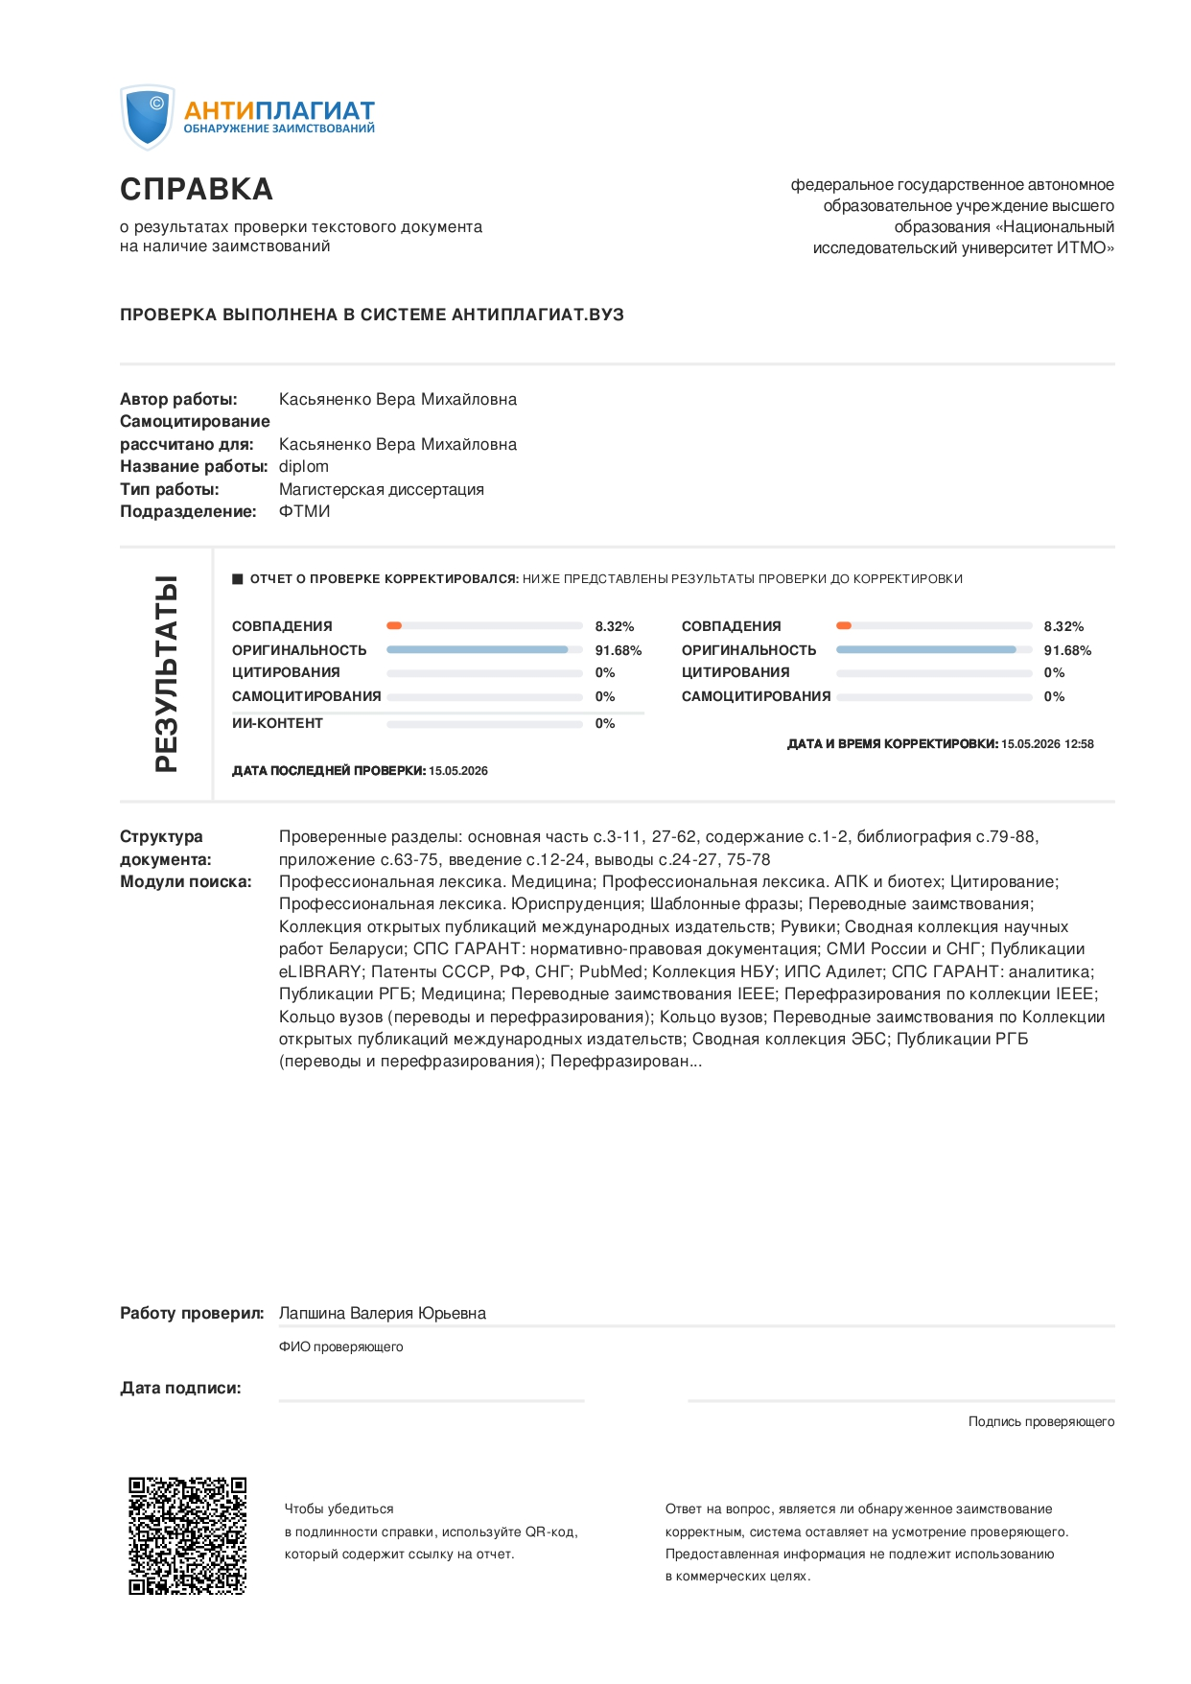
Рисунок 1 – Справка о результатах проверки текста ВКР в системе «Антиплагиат»

Этап IV: Предзащита выпускной квалификационной работы
Предзащита является важным этапом подготовки к защите ВКР и проводится с целью предварительной оценки качества работы и подготовки обучающегося к публичному выступлению.
Была подготовлена электронная презентация в формате бизнес-тезиса по проекту «Плечики». В докладе отражены ключевые блоки стартап-презентации: команда и научно-консультационный совет, целевая аудитория и результаты опроса и глубинных интервью, описание продукта и конкурентное окружение, подтверждение принципа действия (бета-тестирование MVP), объем рынка, каналы маркетинга, бизнес-модель и финансовая модель, дорожная карта, финансирование, риски и итоги по проекту. Личный вклад в презентации и в тексте ВКР связан с разработкой и внедрением ML-модуля (распознавание атрибутов одежды, оценка совместимости комплектов, рекомендации образов из цифрового гардероба).
Доклад сопровождался демонстрацией иллюстративного материала: схем продукта, таблиц по конкурентам, результатов пользовательских исследований, скриншотов интерфейса.
По итогам верификации бизнес-проекта оформлен лист верификации. Проект «Плечики – приложение для анализа и управления персональным гардеробом» оценен ментором программы «Бизнес-тезис» Поповой Еленой Юрьевной по направлениям: технология, интеллектуальная собственность, рынок, инвестиционная привлекательность – по 5 баллов; итоговая оценка 5 («отлично»). В комментариях отмечены глубокий анализ рынка и целевой аудитории, подтверждение проблемы через опросы и глубинные интервью, исследование конкурентов, прототипирование и тестирование на пользователях, бизнес-модель и финансово-экономическое обоснование; даны рекомендации по запуску маркетинговых каналов и доработке B2B-тарифов. Лист верификации представлен на Рисунке 2.
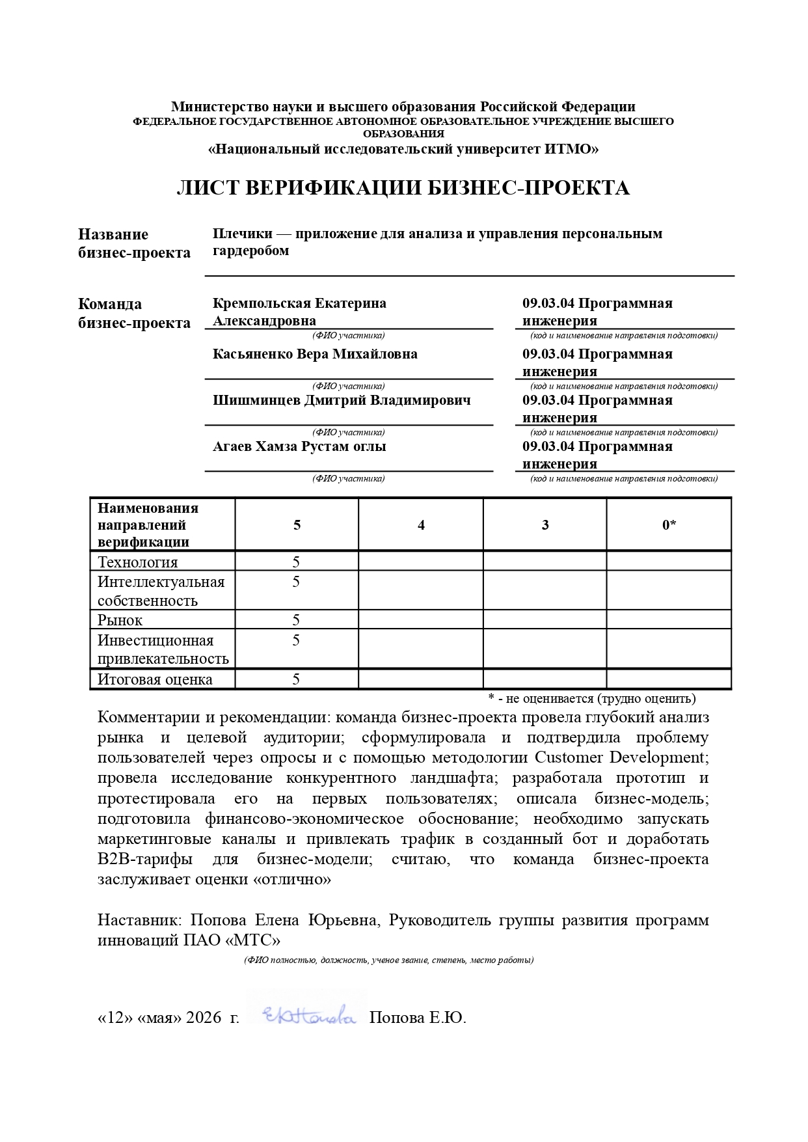
Рисунок 2 – Лист верификации
Результат этапа: предзащита пройдена, презентация, текст ВКР и подтверждающие документы готовы к государственной итоговой аттестации.

Этап V: Оформление отчета и получение отзыва
На завершающем этапе был оформлен отчет по преддипломной практике, в который включено последовательное описание выполнения всех этапов индивидуального плана-графика. В нем отражены характеристика организации, техническое задание, прохождение инструктажа, подготовка текста ВКР в формате бизнес-тезиса по проекту «Plechiki», проверка оригинальности в системе «Антиплагиат», верификация бизнес-проекта и подготовка презентации. По итогам практики получен отзыв руководителя практики.

ЗАКЛЮЧЕНИЕ
Преддипломная практика в Университете ИТМО стала завершающим этапом подготовки к защите ВКР по теме модуля машинного обучения для веб-приложения «Plechiki».
На этапе инструктажа были закреплены требования безопасности и регламент практики, что позволило выстроить работу по утвержденному плану-графику.
При написании текста ВКР в формате бизнес-тезиса выполнены задачи исследования по ML-модулю проекта «Plechiki»: теоретический обзор, подготовка данных, эксперименты с моделями, интеграция сервиса в веб-приложение. Освоены навыки структурирования текста выпускной работы, оформления результатов и подготовки презентации проекта для инвесторской и защитной аудитории.
Проверка в системе «Антиплагиат» подтвердила оригинальность текста ВКР на уровне 91,68% при совпадениях 8,32%, что превышает требования вуза.
Верификация бизнес-проекта «Плечики» завершилась итоговой оценкой «отлично» (5 баллов) и рекомендациями ментора по развитию маркетинга и монетизации.
Оформление отчета и получение отзыва руководителя завершили цикл практики. Полученный опыт исследовательской и инженерной работы, проектной документации и взаимодействия с научным руководителем создает основу для успешной защиты ВКР и дальнейшей профессиональной деятельности в области машинного обучения и программной инженерии.

СПИСОК ЛИТЕРАТУРЫ
- Национальный исследовательский университет ИТМО. Методические рекомендации по оформлению выпускных квалификационных работ [Электронный ресурс]. — URL: https://books.ifmo.ru/file/pdf/2622.pdf (дата обращения: 28.05.2026).
- ГОСТ 7.32-2017. Система стандартов по информации, библиотечному и издательскому делу. Отчет о научно-исследовательской работе. Структура и правила оформления. — Введ. 2018-07-01. — М. : Стандартинформ, 2018. — 27 с.
- ГОСТ 7.0.100-2018. Система стандартов по информации, библиотечному и издательскому делу. Библиографическая запись. Библиографическое описание. Общие требования и правила составления. — Введ. 2019-07-01. — М. : Стандартинформ, 2019. — 124 с.

